I.Struct

Lấy ví dụ hình chữ nhất gồm chiều dài và chiều rộng.

Có thể tạo 1 structure như bên dưới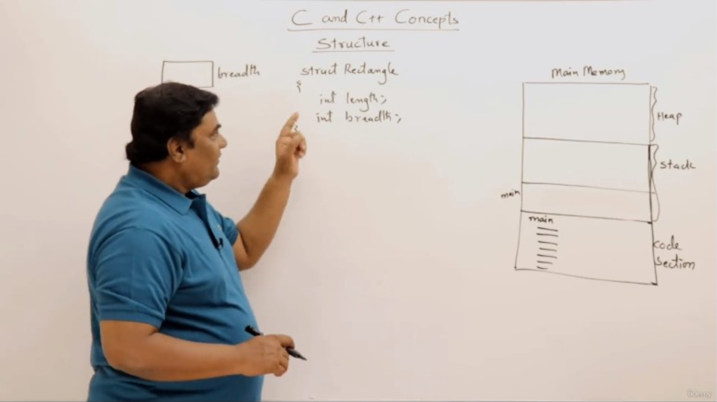

Hàm này dùng 4 byte.

Khai báo 1 biến là struct Rectangle r;

Hoặc là như hình dưới. 

Câu ở trên là declaration

Câu ở dưới là initialization + declaration

R được tạo trong khung main

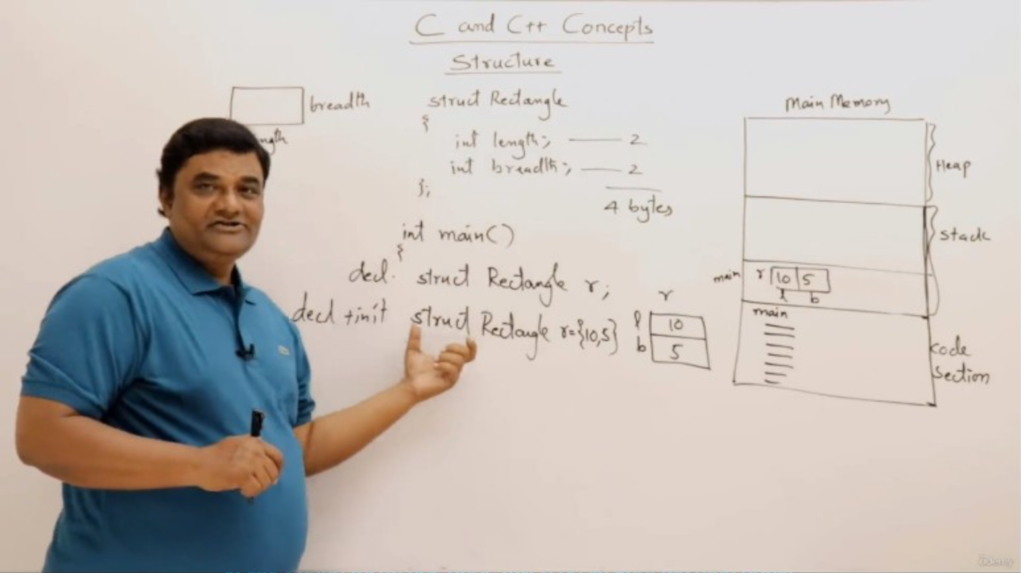

Truy cập vào độ dài chẳng hạn, ta dùng dấu .

II. Một số ví dụ dùng struct

a.Complex Number:

* Định nghĩa: a+ib
* I là maginary number – đơn vị ảo.
* 2 số thực là a và b
* I là căn bậc 2 của -1
* Ở đây để biểu diễn số phức, ta cần 2 trường là real và imagine là int.

b. Student.

Cần nhiều trường như roll (thứ tự), name, dept (tên phòng ban), địa chỉ

c. Danh sách sách

d. Playing card.

- 1 thẻ bài có 3 yếu tố: tên thẻ, shape hoặc màu sắc.

- Có 3 cách tính điểm dựa trên 3 yếu tố này

+ Face: A là 1, số trên thẻ cũng là số điểm, J là 11, Q là 12, K là 13

+ Shape: Ta có thể đặt đại mỗi hình dạng 1 điểm từ 1 đến 4

+ color: black là 0. Red là 1.

Vậy ta có thể tạo 1 thẻ card là 3 biến int. 6byte.

(Ở mỗi trường hợp trên, cho về ví dụ trong hàm main và vẽ trong biểu đồ)

Có thể tạo 1 mảng deck có 52 phần tử card. Và ví dụ như hình dưới.

